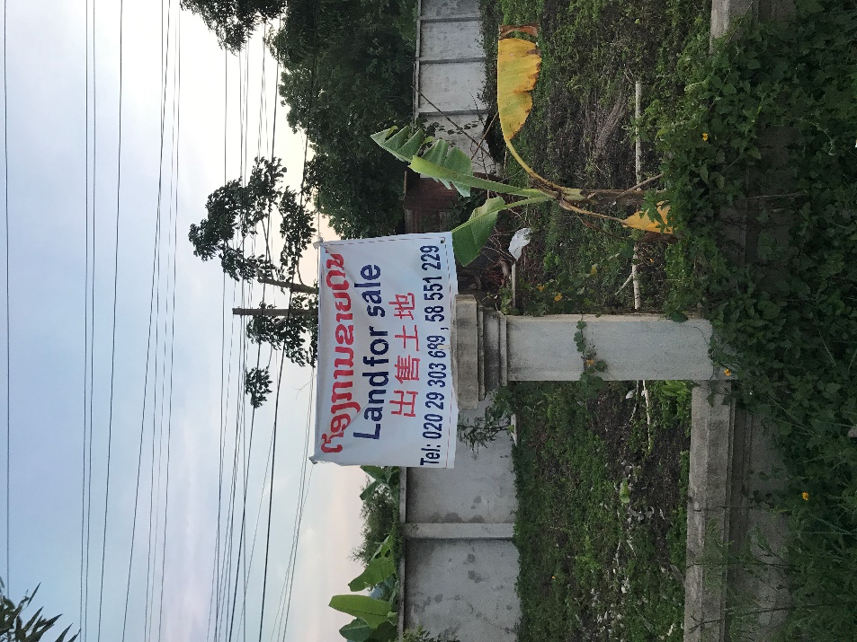

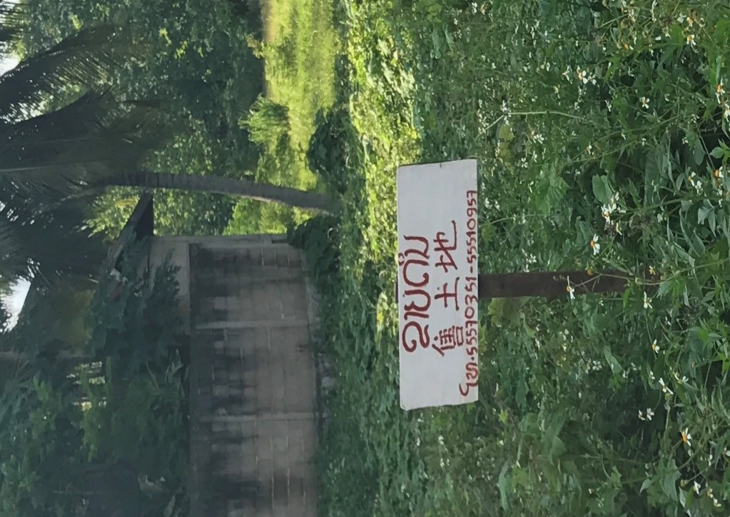

ດິນຕອນທີ່ 4

ທີ່ໄດ້ຂາຍໃຫ້ຝ່າຍໂຈດ

ທີ່ດິນຕອນທີ່ 3